校慶趣味競賽比賽辦法【參考】
- 傳球接龍（適低年級、幼稚園）
- 道具：排球、哨子、麥克風
- 方法：15人為一組，排成一行，由排頭開始跨下傳球，一個接一個，傳到排尾，排尾拿球跑到隊伍最前面當第一個，再把球往後傳，依此類推，等隊伍的最後一人通過終點線，即為獲勝隊伍。
二、腳上功夫（適低年級、幼稚園）
  - 道具：足球、椅子、哨子、麥克風
  - 方法：各班30人，使用足球盤球、踢球之技巧，快踢至折返點，繞過標的物，返回原點 接棒換人，重複同樣動作，輪至完畢，快者獲勝。
三、合作無間（適低年級、幼稚園）
1.道具：飲料空罐、椅子、哨子、麥克風
2.方法：兩人一組，以雙手互頂4個連接的空罐，哨聲響，蟹行至折返點，繞過標的物，返回原點 接棒換下一組，重複同樣動作，輪至完畢，快者獲勝。
四、跳繩接力（適低年級、幼稚園）
1.道具：跳繩、椅子、哨子、麥克風
2.方法：各班30人，每次1人，用跳繩的方式前進，必須跑一步跳繩一次，左去右回，繞過標的物，返回原點 接棒換下一人，重複同樣動作，輪至完畢，快者獲勝。
五、頂上功夫（適中年級）
- 道具：躲避球、椅子、哨子、麥克風
- 方法：各班30人，二人一組，兩人相對，雙手互相搭肩，兩人用頭互頂一顆球，左去右回，繞過標的物，返回原點 接棒換下一組，重複同樣動作，輪至完畢，快者獲勝。
六、兩人三腳（適中年級）
- 道具：布條、椅子、哨子、麥克風
- 方法：各班30人，二人一組，用布條綁住二人各一腳，互相搭肩，步伐一致，左去右回，繞過標的物，返回原點 接棒換下一組，重複同樣動作，輪至完畢，快者獲勝。
七、小袋鼠（適高年級）
- 道具：帆布袋，椅子、哨子、麥克風
- 方法：各班30人，每次1人，下半身套上帆布袋，以袋鼠跳的方式前進，左去右回，繞過標的物，返回原點 接棒換下一人，重複同樣動作，輪至完畢，快者獲勝。
八、31腳怪（適高年級）
- 道具：布條、哨子、麥克風
- 方法：各班30人，所有人排成一列，用布條綁住鄰近二人各一腳，互相搭肩，步伐一致，同時一起通過終點，費時最少的班級，為優勝。
九、有驚無險：
比賽方式：1、手持網球拍，將網球控制於球拍上，行進中如果網球掉落，需將
網球撿回放於球拍中，方可繼續前進，前進至前方繞過大角摽折返；回程需繞過班級牌，方可將網球拍及網球交下一位小朋友。
※沒繞過班級牌時間加20秒。
2、先完成規定人數28人班級者為勝。

十、粒粒皆辛苦：
比賽方式：1、全班分成兩邊，由班級牌這邊先出發，前進至前方桌上，用筷子夾起彈珠，再前進至中間的桌上將彈珠放入臉盆中後，跑至前方繞過
大角標方可將筷子交下一位小朋友繼續進行比賽，彈珠如果中途掉落，不必撿回。
2、計時10分鐘，彈珠數多者班級者為勝。
十一、雙龍捧珠：
比賽方式：1、2人一組，持兩支長棍夾排球，起點出發，跑至前方大角標，繞過
角標折返，跑回起點將長棍及排球放於起點線，方可交下一組進行比賽。
2、先完成規定人數15組次的班級者為勝。
十二、袋鼠跳：
比賽方法：1、下半身套上帆布袋，以袋鼠跳的方式前進，至前方大角標，繞過
角標折返，跑回起點繞過班級牌，方可脫下帆布袋，交下一位小朋友繼續進行比賽。
- 沒繞過班級牌時間加20秒。採累計
2、先完成規定人數20人的班級者為勝。
3、穿脫帆布袋需自己完成，同學、老師、家長請不要幫忙，違規者加
總時間20秒。採累計。
十三、普天同慶 （適高年級）
1.道具：裝沙寶特瓶、沖天炮、打火機、椅子、香、哨子、麥克風
2.方法：哨聲響，快步至折返點，點燃一支沖天炮，返回原點，拍手接棒，輪至完畢，快者獲勝。
3.注意：保特瓶切半截裝沙，炮插向外，每次只插一支，勿插深，注意安全。
十四、夫妻同心（適社區）
1.道具：舊絲襪或軟布、椅子、哨子、麥克風
2.方法：夫妻檔同繫住一隻腳哨聲響每對夫妻檔用兩人三腳方式快步至折返點，繞過標的物，返回原點 拍手接棒，輪至完畢，快者獲勝。
十五、雨天趕路（適社區）
1.道具：雨鞋、雨衣、雨傘、皮包、椅子、哨子、麥克風
2.方法：哨聲響，排頭迅速穿上雨鞋、雨衣、打開雨傘、提起皮包快步至折返點，繞過標的物，返回原點 拍手接棒，下一個重複同樣動作，輪至完畢，快者獲勝。
十六、溫馨搖籃（適親子）
1.道具：手推車、椅子、哨子、麥克風
2.方法：兩人一組，一人蹲在車內，雙手扶好，一人推車，哨聲響，快推至折返點，繞過標的物，返回原點 接棒換下一組，重複同樣動作，輪至完畢，快者獲勝。
十七、反哺報恩（適親子）
1.道具：飲料、吸管、椅子、哨子、麥克風
2.方法：兩人一組，哨聲響，快步至折返點椅子處，背人者坐上椅子，被背者取飲料餵背人者喝完，壓扁飲料罐，背人者再背起被背者，返回原點 接棒換下一組，重複同樣動作，輪至完畢，快者獲勝。
十八、過五關（適社區）
  - 道具：筷子、乒乓球、針、線、鞭炮、麵粉、碗、香、椅子、哨子、麥克風
  - 方法：每組10人，每次一人，依次通過下列關卡，再返回起點，接棒換下一人，重複同樣動作，輪至完畢，快者獲勝。
  - 關卡：第一關-----筷子夾乒乓球
第二關-----穿針引線
第三關-----踢毽子10下
第四關-----點鞭炮
第五關-----吹麵粉碗中的乒乓球
十九、平衡球
1.參賽人數：一組2人。(適中年級)
2.比賽地點：本校操場中央草皮
3.比賽方法：
（1）以兩人為一組，開始比賽後，從籃子中拿起兩根竹棒的兩端，並用竹棒夾住2個排球。
（2）不使球落到地上，小心地跨過低欄、鑽過繩子，並繞標誌筒一圈。
（3）將竹棒和球放入籃子中之後返回起跑線（全程60公尺）。
（4）上一組回到起跑線，下一組再從起跑線出發。
4.比賽規則和裁判：
（1）若排球掉到地上的話，則當場把球撿起來重新再開始。
（2）本項競賽採計時決賽，最短時間完成之班級即為優勝。
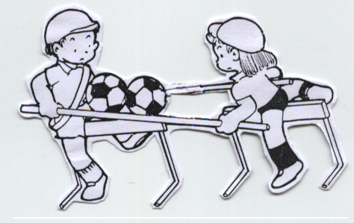
二十、兩人三腳
1.參賽人數：一組2人。(適高年級)
2.比賽地點：本校操場中央草皮
3.比賽方法：
（1）各班一組兩人，開始比賽後，第一組從起點線出發將接力棒傳給對面第二組的同學（全程30公尺）。
（2）每組出發前需把繩子繫緊，不可中途拿掉，如中途掉落必須在原處重新綁好，才能繼續前進。
4.比賽規則和裁判：
（1）本項競賽採計時決賽，最短時間完成之班級即為優勝。
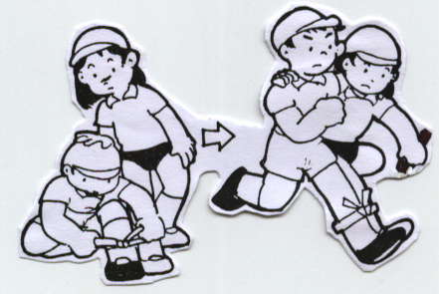
二十一、火車快跑 (適低年級、幼稚園)
1.參賽人數：每班16人，分為4組，一組4人。
2.比賽地點：本校操場中央草皮
3.比賽方法：
（1）站在前後面的人兩手拿著兩根竹棒，面向前進方向前進。另外兩個人面朝反方向站在竹棒中間，並用雙手扶著竹棒。
（2）以此種隊形行進到折返點（標誌筒），繞一圈後返回起跑線，將竹棒交給下一組（全程60公尺）。
4.比賽規則和裁判：
（1）全組均需保持此種隊形，同時雙手均需抓住竹棒。
（2）本項競賽採計時決賽，最短時間完成之班級即為優勝。

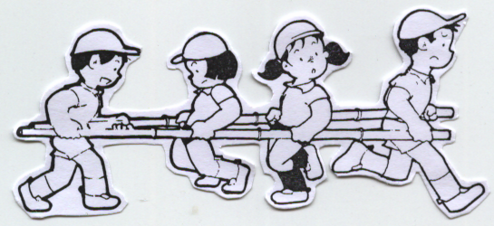

二十二、百發百中 (適中、高年級)
1、人數：10人(男女混合)。
2、器材：中型垃圾桶4個、桌球650個
3、方法：(1)將垃圾桶至於每邊5公尺之正方形中央，每隊發150個球。選手於正方形外圍以投籃方式，將球投入垃圾桶中。
(2)直接決賽，計時2分鐘，進球數多者為優勝。
二十三
、全神貫注：(適中ˋ高年級)
1、人數：10名(男女混合)。
2、器材：三角障礙樁1個、壘球1個
3、方法：(1)將壘球置於障礙樁頂端，選手以雙手扶持標架前進，通過折返點後回到終點，交給下一位選手。
(2)中途掉球時，應原地將球重新放好在再出發。
(3)計時決賽，擇優取前六名。
二十四、同心協力：(適低、中年級)
1、人數：12名(男女混合)。
2、器材：羽球筒2支，籃球1個、欄架1個。
3、方法：(1)兩人一組，各持1個羽球筒，協力將籃球頂夾在2個羽球筒頂端,通過折返點後回到終點，交給下一位選手。
(2)途中遇見欄架時，應合力將球頂起超越障礙
(3)中途掉球時，應原地將球重新夾好再出發
(4)計時決賽，擇優取前四名。
二十五、太空漫步：(適中、高年級)
1、人數：10名(男女混合)。
2、器材：安全帽1頂、籃球1個、旋轉椅1張
3、方法：(1)頭戴安全帽手持籃球跑至折返點，坐上旋轉椅，由服務生旋轉12圈後再持球回到終點，將球交給下一位選手。
(2)途中得由隊友隨行保護及引導方向。
(3)計時決賽，擇優取前六名。

